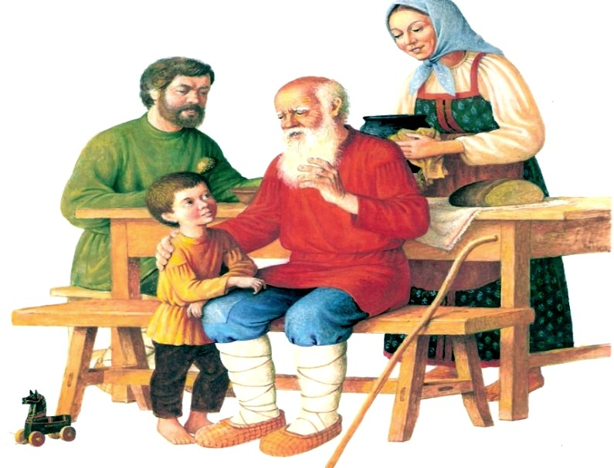
Сильно одряхлел дедушка. Плохо он видел, плохо слышал; руки и ноги у него дрожали от старости: несет ложку ко рту и суп расплескивает.
Не понравилось это сыну и невестке: перестали они отца с собой за стол сажать, запрятали его за печь и стали кормить из глиняной чашки. Задрожали руки у старика, чашка упала и разбилась. Пуще прежнего разозлились сын и невестка: стали они кормить отца из старой деревянной миски.
У старикова сына был свой маленький сынок. Сидит раз мальчик на полу и складывает что-то из щепочек.
– Что ты делаешь, дитятко? – спросила у него мать.
– Коробочку, – отвечает дитя. – Вот как вы с тятенькой состаритесь, я и буду вас из деревянной коробочки кормить.
Переглянулись отец с матерью и покраснели. Полно с тех пор старика за печь прятать, из деревянной чашки кормить.
Подсади на печь дедушку, тебя внуки подсадят.
Уважай старика: сам будешь стар.

